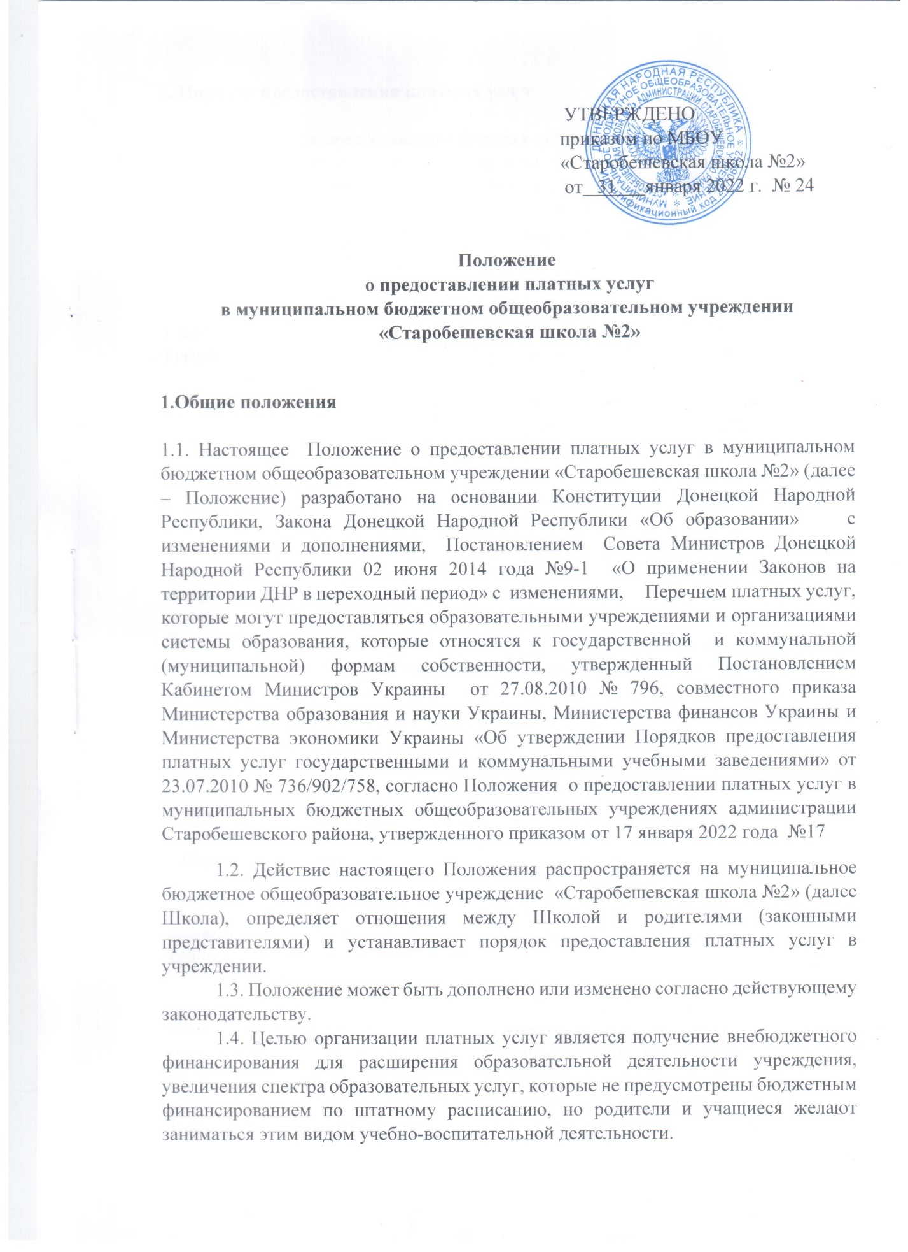

1.2.Действие настоящего Положения распространяется на муниципальное общеобразовательное учреждение «Старобешевская школа №2» (далее Школа), определяет отношения между Школой и родителями (законными представителями) и устанавливает порядок предоставления платных услуг в учреждении.

1.3. Положение может быть дополнено или изменено согласно действующему законодательству.

1.4. Целью организации платных услуг является получение внебюджетного финансирования для расширения образовательной деятельности учреждения, увеличения спектра образовательных услуг, которые не предусмотрены бюджетным финансированием по штатному расписанию, но родители и учащиеся желают заниматься этим видом учебно-воспитательной деятельности

**2. Порядок предоставления платных услуг**

2.1. Порядок предоставления платных услуг Школой определяется приказом Министерства образования и науки Украины, Министерства финансов Украины и Министерства экономики Украины от 23.07.2010 № 736/902/758 «Об утверждении Порядков предоставления платных услуг государственными и коммунальными учебными заведениями» и актами законодательства, которые регулируют соответствующую сферу платных услуг.

2.2. Образовательное учреждение обязано предоставлять полную, доступную и достоверную информацию о порядке и условиях предоставления конкретной платной образовательной услуги, ее стоимости, порядка и срока оплаты.

2.3. Платные образовательные услуги оказываются на основании письменного заявления родителей (законных представителей) и составляются заказчиком в форме договора.

2.4. Руководитель учреждения устанавливает перечень платных образовательных и других услуг, которые предоставляются учреждением образования, с указанием времени, места, способа и порядка предоставления каждой из услуг, расписание занятий, списки детей.

2.5. Определение стоимости платной образовательной услуги осуществляется на основании экономически обоснованных затрат, связанных с её предоставлением. Калькуляционной единицей при этом является стоимость получения соответствующей платной образовательной услуги одним физическим лицом за весь период её предоставления в полном объеме. Школа самостоятельно определяет калькуляционную единицу по каждой платной услуге, относительно которой осуществляется расчет стоимости и которая утверждается руководителем школы.

**3. Перечень платных услуг**

3.1. обеспечение питанием детей с оплатой в соответствии с законодательством, производство и реализация продукции общественного (школьного) питания, организация её потребления,

3.2. сдача в аренду строений, сооружений, отдельных временно свободных помещений и площадей, другого движимого и недвижимого имущества или оборудования, которые временно не используются в образовательной, учебно-воспитательной деятельности в случае, когда это не ухудшает социально-бытовых условий лиц, которые обучаются или работают в учреждении образования и с целью предоставления всех форм и типов образовательных услуг,

3.3. образовательные услуги, установленные учебными планами и программами в общеобразовательном учреждении, которые не предусмотрены бюджетным финансированием по штатному расписанию, но родители и учащиеся желают заниматься этим видом учебно-воспитательной деятельности.

**4. Порядок определения стоимости платных услуг**

4.1. Размер оплаты за тот или другой вид услуги определяется её ценой.

4.2. Основой для определения цены услуги является расчёт затрат, связанных с оказанием услуги. При определении затрат необходимо руководствоваться нормативными документами в пределах действующего законодательства. Учреждение образования может дифференцировать размер оплаты за предоставление платной образовательной услуги.

4.3. Определение стоимости платной образовательной услуги осуществляется на основании экономически обоснованных расходов, связанных с её оказанием. Составляющими стоимости затрат являются:

4.3.1. Затраты на заработную плату. К затратам на оплату труда работников, которые привлечены к оказанию платной образовательной услуги, учитываются размеры должностных окладов, ставок заработной платы (в том числе почасовой оплаты), увеличения, доплаты, надбавки и другие выплаты обязательного характера, определенные соответствующими нормативно-правовыми актами:

- указанные затраты складываются из соответствующих затрат на заработную плату преподавательского состава, других педагогических работников;

- количество ставок работников преподавательского состава, которые привлекаются к оказанию платных образовательных услуг, определяется в соответствии с действующими нормативно-правовыми актами на основе учебных планов, утвержденных для каждого направления, специальности, дисциплины (предмета) с учетом разделения групп на подгруппы при изучении отдельных дисциплин (предметов) или при выполнении отдельных видов учебных занятий;

- количество ставок (штатных единиц) других работников, которые учитываются при расчете стоимости платных образовательных услуг, определяется исходя из необходимости учета всех функций и видов работ, которые непосредственно связаны с организацией предоставления платных образовательных услуг заказчикам. Для этого используются утвержденные в установленном порядке штатные расписания.

4.3.2. Начисления на заработную плату осуществляются в размерах, предусмотренных действующим законодательством.

4.3.3. Непосредственные расходы и оплата услуг других организаций. К непосредственным расходам и оплаты услуг других организаций при определении стоимости платных образовательных услуг относятся:

- расходы на коммунальные услуги и энергоносители;

- канцелярские расходы, приобретение сырья, материалов, инвентаря, инструментов, запасных частей, медикаментов, расходных материалов к компьютерной и оргтехники, текущий ремонт оргтехники, технический осмотр и техническое обслуживание основных фондов, затраты на проведение санитарно-гигиенических и охранных мероприятий и т .п .;

- расходы на оплату услуг сторонних организаций, привлекаемых учебными заведениями для предоставления платных образовательных услуг, включают оплату выполнения обязательных работ, которые не могут быть выполнены работниками учебных заведений и которые должны быть осуществлены квалифицированными специалистами сторонних организаций;

4.3.4. Индексация заработной платы, другие расходы осуществляются в соответствии с действующим законодательством.

**5. Учет операций по предоставлению платных услуг**

5.1. Учреждение образования, которое предоставляет платные услуги, обязано вести табеля учета рабочего времени, а также журналы учета детей.

5.2. Централизованная бухгалтерия обязана вести учет и составлять отчетность о платных услугах в соответствии с действующим законодательством.

**6. Порядок планирования и использования доходов  
от оказания платных услуг**

6.1. Смета доходов и расходов составляется по каждому виду услуг в соответствии с Порядком составления, рассмотрения утверждения и основных требований к выполнению смет бюджетных учреждений, утвержденного постановлением Кабинета Министров Украины от 28 февраля 2002 года № 228 «Об утверждении Порядка составления, рассмотрения, утверждения и основных требований к выполнению смет бюджетных учреждений».

6.2. Средства, полученные от оказания платных услуг, зачисляются на специальный счет.

6.3. Доходы, полученные от предоставления платных услуг, направляются на возмещение расходов, связанных с предоставлением этих услуг, уплату налогов, обязательных действующему законодательству взносов, отчислений, сборов, платежей.

**7. Заключительные положения**

7.1. Ответственными лицами за организацию и качество предоставления платных услуг, а также обоснованность размеров платы за услуги является руководитель учебного заведения.

7.2. Отношения, не урегулированные настоящим Положением, осуществляются в соответствии с положениями действующего законодательства.

Директор В.И. Дедок

